**功能修改0510**

1. **修改批量分配页面 （前端）**

超级管理员部门批量分配界面，增加对应评审要点的四级条目以及所属abc等级，（和全部列表页面格式一样）

1. **增加对关键条款的分数统计**

四级类目，描述后面带（★）符号的为关键条款，增加关键条款的统计数据。比如各关键条款的得分统计，完成率的统计。

1. **对评审要点的评论进行分页（或者“显示更多”也可以） （前端）**

但评审要点的评论过多时（超过8条），要进行分页显示（每8条评论显示一页）

1. **对需要多部门评审的要点，修改超级管理员审核按钮功能 （前端）**

对于需要多部门审核的要点，点击审核按钮后应该进入要点详情页面（现在是直接选择合格，驳回）

1. **增加任务总览页面（模仿评审管理的详情比较） （前端）**

导出所有的四级类目，显示目前的评审状态，分数，已评部门(需要接口支持)，未评审部门(需要接口支持)，类似详情比较页面，如图2

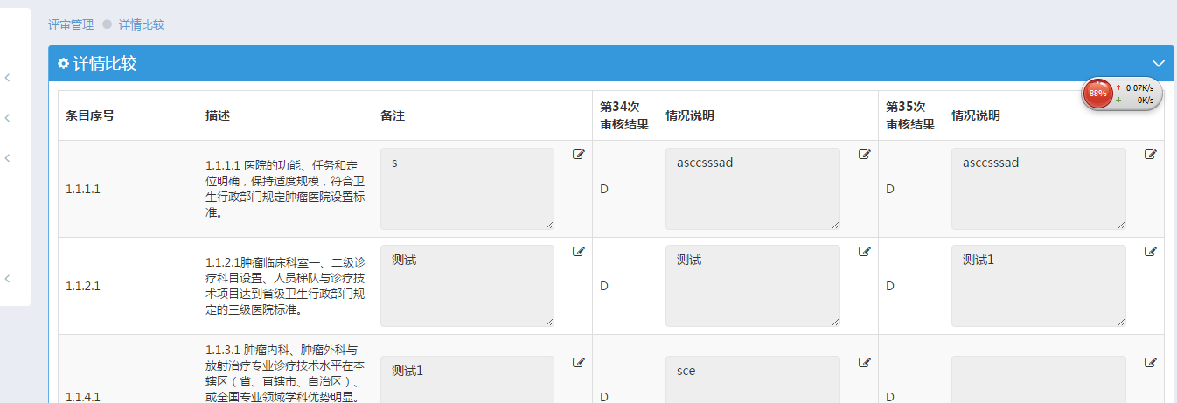

图2